ĐỀ 9 | ĐỀ ÔN TẬP TUYỂN SINH 10  NĂM HỌC 2026-2027  MÔN: NGỮ VĂN

I. PHẦN ĐỌC HIỂU (4.0 điểm)
Đọc đoạn trích:
Vịnh Lan Hạ - vẻ đẹp tinh khôi trong sương sớm
Vịnh Lan Hạ nằm ở phía nam của Vịnh Hạ Long (Quảng Ninh) và phía đông của đảo Cát Bà (Hải Phòng), có diện tích rộng hơn 7,000 ha, trong đó 5,400 ha thuộc sự quản lí của Vườn Quốc gia Cát Bà.
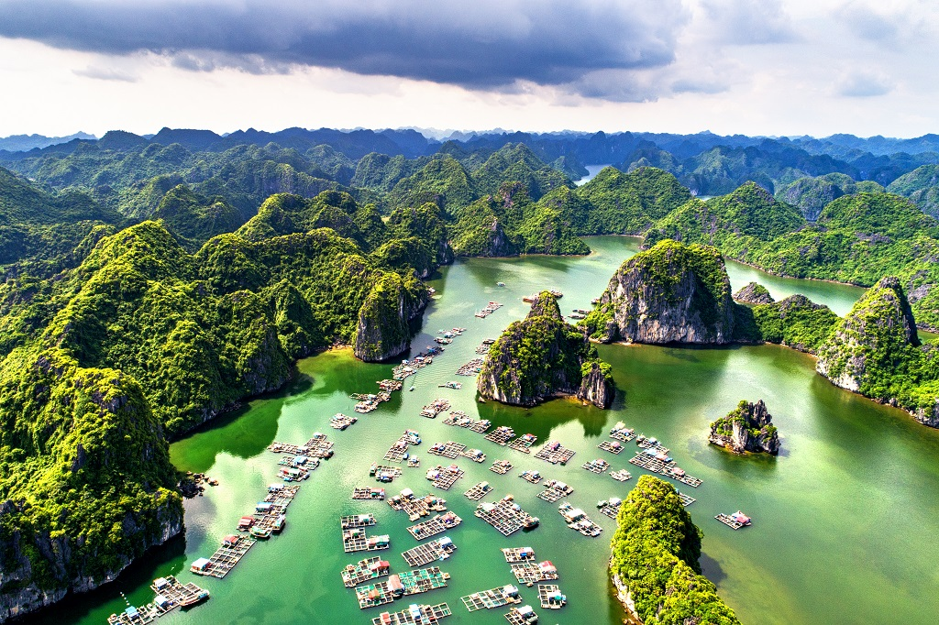
(Hình ảnh toàn cảnh Vịnh Lan Hạ, quần đảo Cát Bà)
Vịnh Lan Hạ thu hút du khách ngay cả khi họ chưa một lần đặt chân đến nơi đây bởi cái tên nhẹ nhàng đến tinh tế “Lan Hạ”, tên gọi đó gợi liên tưởng tới hình ảnh của một đóa hoa lan hạ xuống trần thế. Vẻ đẹp mong manh, quyến rũ từ tên gọi đã khơi dậy sự tò mò đối với du khách.
Và khi đến nơi đây, ngoài những bãi tắm đẹp và khá nguyên sơ, Vịnh Lan Hạ còn thu hút du khách bởi những dãy núi đá vôi kì vĩ trên mặt biển. Những chiếc thuyền du lịch sẽ đưa du khách cảm nhận vẻ đẹp của vịnh khi đi qua những dãy núi đá vôi nhiều hình thù khác nhau nhưng hoàn toàn tự nhiên. Nếu không muốn đi tham quan vịnh bằng thuyền du lịch, du khách ưa mạo hiểm có thể đi trên những con thuyền kayak đầy màu sắc để khám phá vịnh. Vẻ đẹp Lan Hạ lúc này sẽ hiện ra thật gần và sống động.
Nếu đến vịnh Lan Hạ trong những tháng hè, du khách có thể cảm nhận được vẻ đẹp rực rỡ của biển xanh, cát trắng, nắng vàng thì khi đến với Lan Hạ trong tiết trời tháng 2, tháng 3, nơi đây lại khoác lên mình một vẻ đẹp rất khác. Với tiết trời se se lạnh cùng những cơn mưa xuân dịu nhẹ sẽ tạo cho Lan Hạ một vẻ đẹp bồng bềnh trong sương. Điều này sẽ khiến du khách không khỏi ngỡ ngàng đến thích thú như được lạc vào chốn “bồng lai, tiên cảnh” với những núi đá vôi lúc ẩn, lúc hiện. Quả thật, thiên nhiên đã dành thật nhiều ưu đãi cho nơi đây, để tạo nên một Lan Hạ lúc thật nhẹ nhàng, đằm thắm, lúc lại thật sống động, rực rỡ.
Ngoài ra, Vịnh Lan Hạ còn có làng chài Vạn Giá trên 100 tuổi với hàng trăm hộ gia đình sinh sống bằng nghề đánh bắt cá, nuôi trồng thủy hải sản phục vụ khách du lịch. Chắc hẳn với không khí biển dịu dàng, thủy hải sản tươi ngon cùng những con người vùng biển mạnh mẽ, phóng khoáng, Lan Hạ sẽ níu chân du khách khi đã đặt chân đến nơi đây.
(Trung tâm Thông tin du lịch (Tổng hợp),
đăng trên VietNamtourism.gov.vn ngày 18/6/2021)
Thực hiện yêu cầu:
Câu 1. (0,5 điểm) Xác định kiểu văn bản thông tin của văn bản trên.
Câu 2. (0,5 điểm) Chỉ ra Sa pô của văn bản.
Câu 3. (1,0 điểm) Phân tích hiệu quả biểu đạt của các phương tiện phi ngôn ngữ trong văn bản trên.
Câu 4. (1,0 điểm) Nhận xét về thái độ của tác giả khi cung cấp thông tin trong văn bản trên.
Câu 5. (1,0 điểm) Thông điệp ý nghĩa nhất với em từ văn bản trên là gì? Vì sao?
II. PHẦN VIẾT (6,0 điểm)
Câu 1. (2,0 điểm) Viết đoạn văn (khoảng 200 chữ) phân tích nhân vật người bố trong truyện ngắn sau:
BỐ TÔI
Tôi đi học dưới đồng bằng. Còn bố tôi, từ một vùng núi cao xa xôi, luôn dõi theo tôi. Cuối mỗi tuần, bao giờ ông cũng mặc chiếc áo phẳng phiu nhất, đi chân đất xuống núi, rẽ vào bưu điện để nhận lá thư tôi gửi. Lặng lẽ vụng về, ông mở lá thư, xem từng con chữ, chạm tay vào nó, ép nó vào khuôn mặt đầy râu. Rồi cũng lặng lẽ như lúc mở ra, ông gấp nó lại, nhét vào bao thư, mỉm cười rồi đi về núi.
Về đến nhà, ông nói với mẹ tôi:“Con vừa gửi thư về.”. Mẹ tôi hỏi:“Thư đâu?”. Ông trao thư cho bà. Bà cẩn thận mở nó ra, khen:“Con mình viết chữ đẹp quá! Chữ thật tròn, những cái móc rất bén. Chỉ tiếc là không biết nó viết gì. Sao ông không nhờ ai đó ở bưu điện đọc giùm?”. Như mọi lần, bố tôi luôn bảo: “Chuyện bố con tôi chẳnglẽ để cho người ta đọc vanh vách lên? Nó là con tôi, nó viết gì tôi biết cả.”. Rồi ông lấy lại lá thư, xếp vào trong tủ cùng những lá thư trước, những lá thư được bóc ra nhìn ngắm, chạm vào mặt rồi cất đi, không thiếu một lá, ngay cả những lá thư đầu tiên nét chữ còn non nớt. [...]
Hôm nay là ngày đầu tiên tôi bước chân vào trường đại học - ngày khai trường đầu tiên không có bố. Bố tôi đã mất. Nhưng tôi biết chắc chắn rằng bố sẽ đi cùng tôi trên những con đường mà tôi sẽ đi, suốt cả cuộc đời.
(Theo Nguyễn Ngọc Thuần in trong “Tuyển tập truyện ngắn hay viết cho thiếu nhi” - NXB Giáo dục Việt Nam.)
Câu 2. (4,0 điểm) Viết bài văn nghị luận xã hội về một vấn đề cần giải quyết: "Là học sinh, em nghĩ làm thế nào để tập trung trong học tập?”

----------------- HẾT -----------------
Thí sinh không được sử dụng tài liệu. Cán bộ coi thi không giải thích gì thêm.

ĐÁP ÁN
A. HƯỚNG DẪN CHUNG
Giám khảo cần nắm vững yêu cầu của Đáp án - Hướng dẫn chấm để đánh giá tổng quát bài làm của học sinh, tránh chỉ quan tâm ý mà cho điểm một cách đơn thuần. Do đặc trưng của môn Ngữ văn, tính chất cụ thể của đề thi và đặc điểm của kì thi Tuyển sinh vào lớp 10 THPT; trên cơ sở bám sát biểu điểm và từng bài làm cụ thể của học sinh, giám khảo chủ động, linh hoạt trong vận dụng tiêu chí cho điểm. Tôn trọng và khuyến khích những bài làm sáng tạo, độc đáo, giàu cảm xúc.
Trong trường hợp thí sinh tổ chức bài làm theo cách riêng nhưng vẫn đáp ứng được yêu cầu cơ bản của đáp án thì vẫn cho điểm như Đáp án - Hướng dẫn chấm. Điểm từng câu không làm tròn. Điểm bài thi bằng tổng điểm các câu, không làm tròn.
B. ĐÁP ÁN VÀ BIỂU ĐIỂM
Phần | Câu | Nội dung cần đạt | Điểm
I | 1 | - Kiểu văn bản thông tin của văn bản: Thuyết minh về một danh lam thắng cảnh. | 0,5
I | 2 | Sa- pô của văn bản: Vịnh Lan Hạ nằm ở phía nam của Vịnh Hạ Long (Quảng Ninh) và phía đông của đảo Cát Bà (Hải Phòng), có diện tích rộng hơn 7,000ha, trong đó 5,400ha thuộc sự quản lí của Vườn Quốc gia Cát Bà. | 0,5
I | 3 | - Các phương tiện phi ngôn ngữ:  + Hình ảnh: Hình ảnh toàn cảnh Vịnh Lan Hạ, quần đảo Cát Bà.  + Số liệu: trên 7000 ha, 5400 ha, trên 100 tuổi, hàng trăm hộ gia đình sinh sống.  - Hiệu quả biểu đạt:  + Thông tin được cung cấp cụ thể, chính xác, trực quan, sinh động.  + Làm nổi bật thông tin, giúp người đọc dễ hình dung về diện tích rộng lớn của vịnh Lan Hạ, độ tuổi và số hộ dân của làng chài Vạn Giá trên vịnh Lan Hạ.  HS có thể diễn đạt nội dung tương đương với các ý trong đáp án vẫn cho điểm tối đa. | 1,0
I | 4 | Thái độ của tác giả khi cung cấp thông tin trong văn bản trên:  + Thể hiện niềm yêu mến, tự hào đối với danh lam thắng cảnh của quê hương đất nước -Vịnh Lan Hạ.  + Trân trọng, ngợi ca vẻ đẹp của quê hương, đất nước.  + Nhắn nhủ mọi người hãy đến khám phá, chiêm ngưỡng vẻ đẹp kì vĩ, thơ mộng mà tạo hóa đã ban tặng cho Vịnh Lan Hạ.  + Mong muốn mọi người hãy bảo vệ, giữ gìn và phát triển giá trị của Vịnh Lan Hạ.  +…  Lưu ý: HS có thể có những cách diễn đạt và ý hiểu khác nhau phù hợp với nội dung đoạn ngữ liệu, GV cần linh hoạt cho điểm:  + Nếu HS nêu được 01 thái độ phù hợp: 0,25 diểm  + Nếu HS nêu được 02 thái độ phù hợp: 0,5 điểm  + Nếu HS nêu được 03 thái độ phù hợp trở lên: 1,0 điểm | 1,0
I | 5 | - Hs nêu một thông điệp phù hợp với nội dung của văn bản.  - Lí giải một cách hợp lí, thuyết phục.  ( HS đưa ra được từ 03 lí do trở lên được 0,75 điểm; 02 lí do được 0,5 điểm, 01 lí do được 0,25 điểm) | 0,25  0,75
Phần 2 | 1 | Viết đoạn văn (khoảng 200 chữ) phân tích nhân vật người bố trong truyện ngắn sau: Bố tôi | 2,0
Phần 2 |  | a. Xác định được yêu cầu về hình thức và dung lượng đoạn văn:  Xác định được yêu cầu về hình thức và dung lượng (khoảng 200 chữ) của đoạn văn. Thí sinh có thể trình bày đoạn văn theo cách diễn dịch, quy nạp, song song, phối hợp. | 0,25
Phần 2 |  | b. Xác định đúng yêu cầu về nội dung:  Xác định nội dung đoạn văn: Phân tích nhân vật người bố trong truyện ngắn “ Bố tôi”. | 0,25
Phần 2 |  | c. Đề xuất được hệ thống ý phù hợp làm rõ nội dung trọng tâm của đoạn văn:  * Xác định được các ý phù hợp để tập trung làm rõ nội dung đoạn văn, sau đây là một số gợi ý:  - Mở đoạn: Giới thiệu nhan đề, tác giả, khái quát chung về nhân vật người bố.  - Thân đoạn: Phân tích những đặc điểm nổi bật về nhân vật:  + Hoàn cảnh: Người bố nghèo, tần tảo, vất vả, lam lũ, một nắng hai sương làm nương rẫy ở trên vùng núi cao và không có điều kiện để đi học.  + Đặc điểm:  / Luôn nhớ mong con, quan tâm, dõi theo con.  / Tinh tế, sâu sắc, thấu hiểu được những tâm tư, tình cảm, suy nghĩ của con mình.  / Yêu thương con vô bờ bến, tin tưởng con tuyệt đối, trân trọng, nâng niu tất cả những gì thuộc về con.  - Nhân vật người bố trong câu chuyện được khắc họa qua nhiều nét đặc sắc nghệ thuật:  + Ngôi kể thứ nhất, người kể là nhân vật người con làm cho hình ảnh của bố hiện lên chân thực.  + Ngôn ngữ kể chuyện giản dị, mộc mạc, chân chất  + Tình huống truyện đơn giản, nhẹ nhàng.  + Nhân vật được khắc họa qua lời nói, hành động, suy nghĩ.  => Tất cả những đặc sắc nghệ thuật ấy đã làm nổi bật hình ảnh của người bố với bao phẩm chất tốt đẹp đáng để nhân vật tôi cũng như chúng ta yêu kính, tự hào.  - Kết đoạn: Khẳng định vẻ đẹp của nhân vật.  * Sắp xếp được hệ thống các ý hợp lí theo đặc điểm bố cục của kiểu đoạn văn. | 0,5
Phần 2 |  | d. Viết đoạn văn đảm bảo các yêu cầu sau:  - Lựa chọn được phương thức biểu đạt phù hợp để triển khai những nội dung đã xác định.  - Sử dụng đa dạng các hình thức trích dẫn bằng chứng; kết hợp phân tích với nhận xét, đánh giá và bộc lộ cảm nghĩ về nhân vật. | 0,5
Phần 2 |  | đ. Diễn đạt  Đảm bảo chuẩn chính tả, dùng từ, ngữ pháp tiếng Việt, liên kết câu trong đoạn văn. | 0,25
Phần 2 |  | e. Sáng tạo  Thể hiện cảm nghĩ sâu sắc về nhân vậ người bố; có cách diễn đạt mới mẻ. | 0,25
 | 2 | Viết bài văn nghị luận xã hội về một vấn đề cần giải quyết: "Là học sinh, em nghĩ làm thế nào để tập trung trong học tập?” | 4,0
 |  | a. Xác định được yêu cầu của kiểu bài  Xác định được yêu cầu của kiểu bài: Nghị luận xã hội | 0,25
 |  | b. Xác định đúng vấn đề nghị luận: Làm thế nào để tập trung trong học tập | 0,5
 |  | c. Đề xuất được hệ thống ý phù hợp để làm rõ vấn đề của bài viết  - Xác định được các ý của bài viết  - Sắp xếp được các ý hợp lí theo bố cục ba phần của bài văn nghị luận:  1. Mở bài:  - Giới thiệu vấn đề nghị luận và nêu khái quát quan điểm của cá nhân về vấn đề.  2. Thân bài: Triển khai vấn đề nghị luận:  * Giải thích vấn đề nghị luận:  Tập trung trong học tập là khả năng hướng toàn bộ sự chú ý vào việc học, không để những yếu tố bên ngoài làm xao nhãng. Khi tập trung, chúng ta có thể tiếp thu kiến thức nhanh hơn, ghi nhớ lâu hơn và hiểu bài sâu hơn. Ngược lại, thiếu tập trung dẫn đến việc học kém hiệu quả, lãng phí thời gian và giảm sút thành tích học tập.  * Thể hiện quan điểm của người viết về vấn đề nghị luận (phân tích các khía cạnh của vấn đề) có thể theo một số gợi ý sau:  - Thực trạng:  Hiện nay, tình trạng mất tập trung trong học tập đang diễn ra phổ biến ở học sinh. Học sinh dễ dàng bị phân tâm bởi điện thoại, mạng xã hội, trò chơi điện tử, hoặc thậm chí là những suy nghĩ vẩn vơ. Điều này ảnh hưởng nghiêm trọng đến chất lượng học tập và gây ra nhiều hệ lụy tiêu cực.  - Nguyên nhân:  + Sự phát triển của công nghệ, đặc biệt là sự phổ biến của mạng xã hội và trò chơi điện tử.  + Áp lực học tập, thiếu ngủ, chế độ dinh dưỡng không hợp lý, môi trường học tập không thuận lợi cũng là những nguyên nhân góp phần làm giảm khả năng tập trung của học sinh.  - Hậu quả:  + Học sinh mất tập trung thường gặp khó khăn trong việc tiếp thu kiến thức mới, không thể hoàn thành bài tập đúng hạn, dẫn đến điểm số kém và mất tự tin.  + Về lâu dài, điều này có thể ảnh hưởng đến cơ hội học lên cao hơn, cơ hội nghề nghiệp và sự phát triển cá nhân.  * Đề xuất các giải pháp khả thi, thuyết phục để khắc phục vấn đề (Học sinh có thể đề xuất ít nhất 02 giải pháp). Sau đây là một số gợi ý:  - Xác định nguyên nhân gây mất tập trung.  - Tạo môi trường học tập lý tưởng.  - Lập kế hoạch học tập cụ thể.  - Rèn luyện kỹ năng quản lý thời gian.  - Tìm phương pháp học tập phù hợp  Lưu ý: cần phân tích các giải pháp để chứng minh tính khả thi, thuyết phục trong việc làm thế nào để tập trung trong học tập.  * Liên hệ bản thân  3. Kết bài:  - Khẳng định lại quan điểm cá nhân đã trình bày và rút ra bài học cho bản thân. | 1,0
 |  | d. Viết bài văn đảm bảo các yêu cầu sau:  - Trình bày được ít nhất ba giải pháp có tính khả thi, thuyết phục khắc phục vấn đề cần giải quyết.  - Lựa chọn được các thao tác lập luận, phương thức biểu đạt phù hợp để triển khai vấn đề nghị luận.  - Lập luận chặt chẽ, thuyết phục: lí lẽ xác đáng, bằng chứng tiêu biểu, phù hợp, kết hợp chặt chẽ giữa lí lẽ và bằng chứng.  Lưu ý: Học sinh có thể trình bày suy nghĩ, quan điểm riêng nhưng phải phù hợp với chuẩn mực đạo đức và pháp luật. | 1,5
 |  | đ. Diễn đạt  Đảm bảo chuẩn chính tả, dùng từ, ngữ pháp Tiếng Việt, liên kết văn bản. | 0,25
 |  | e. Sáng tạo  Thể hiện suy nghĩ sâu sắc về vấn đề nghị luận; có cách diễn đạt mới mẻ. | 0,5
TỔNG ĐIỂM TOÀN BÀI |  |  | 10,0

